Управління культури, національностей, релігій та охорони об’єктів культурної спадщини облдержадміністрації
Одеська обласна бібліотека для юнацтва
ім. В. В. Маяковського

Організатору роботи з юнацтвом

Інформаційний збірник

Одеса – 2017

Управління культури, національностей, релігій та охорони об’єктів культурної спадщини облдержадміністрації  Одеська обласна бібліотека для юнацтва ім. В. В. Маяковського  Науково-методичний відділ  «Організатору роботи з юнацтвом»  Інформаційний збірник  Відповідальний за випуск:  Чоловська О. А.  Упорядник: Петелько Т. М.  Комп’ютерний набір та оформлення:  Астаф’єва Т. Г. | Даний випуск збірника розповідає про головні бібліотечні події 2017 року.

Зміст

- «Читай, юність!»………………………….………….......4 стор.
- Бібліотек@без бар’єрів! Літо! Книга! Позитив!…………………………………….…..………….........6 стор.
- Науковий гурток для школярів у стінах бібліотеки: аналіз одного експерименту……………………………………………………9 стор.
- Талант і творчість у спадок……………………………...15 стор.
- «Бібліотека – територія творчості».…………………….18 стор.

.

«Читай, юність!»

О. А.Чоловська, директор ОБЮ ім. В. В. Маяковського

9-11 червня 2017 року дебютував Всеукраїнський молодіжний бібліокараван «Читай, юність!». Нам дуже приємно, що свою першу зупинку караван зробив в Одесі, так само, що і свою назву запозичив у фестивалю української книги для юнацтва, який вже більше десяти років щорічно проводиться в Обласній бібліотеці для юнацтва ім. В. В. Маяковського.
Так, «Читай, юність!» народився в нашій бібліотеці, як бібліотечний фестиваль, мета якого була популяризація української книги, українських авторів серед нашого українського юнацтва. В його рамках відбувались зустрічі та автограф-сесії з сучасними авторами. Презентувались різноманітні бібліотечні продукти (такі, наприклад, як буктрейлери, відеопрезентації та ін). Створювалась творча атмосфера для молодих початківців – поетів та письменників, для яких бібліотека ставала місцем, де відбувався їх творчий дебют. Звучала українська класика в наших літературно-мистецьких вітальнях у виконанні акторів (як початківців — студентів Одеського театрально-художнього училища, так і досвідчених) та школярів. Багато цікавих заходів проводилось не тільки для наших користувачів, але і для наших колег, яких знайомили з новинками української літератури, інноваційним цікавим досвідом з популяризації української книги серед юнацтва тощо.
Цього року Державною бібліотекоюУкраїни для юнацтва було ініційовано проведення Всеукраїнського молодіжного бібліокаравану «Читай, юність!». Цей захід набув всеукраїнського масштабу. В ньому взяли участь директори, заступники директорів та провідні фахівці Державної та обласних бібліотек для юнацтва. Проходив він у рамках XVIII Всеукраїнської виставки-форуму «Українська книга на Одещині» (співорганізатори Асоціація видавців та книгорозповсюджувачів України та Одеська національна наукова бібліотека) та нашого, бібліотечного, фестивалю української книги для юнацтва.
Наші гості-колеги в перший день змогли відвідати Одеську національну наукову бібліотеку, яка перетворилась на цей час у справжній ярмарок книги. Декілька десятків видавництв України презентували свою продукцію найрізноманітнішої тематики. Відбувалися презентації, автограф-сесії та багато інших цікавих заходів.
Після невеликої пішої екскурсії центром міста бібліокараван перемістився до «Маяковки». Після вступного слова заступника директора Державної бібліотеки України для юнацтва Т. П. Сопової розпочалось професійне спілкування та обмін досвідом. До уваги колег були представлені ряд презентацій, зокрема, нашою бібліотекою: «Електронна продукція ОБЮ ім. В. В. Маяковського» (Л. Г. Сухарева, бібліограф І категорії), «Феєрія мистецтв» (С. А. Ярмош, зав. сектором). Директори Волинської ОБЮ А. Єфремова, Рівненської ОБМ С. Патрикей та заступник директора Полтавської ОБЮ ім. О. Гончара С. Сичова представили «літературні мапи» своїх областей.
Для наших гостей (так само, як і для нас) стала приємним сюрпризом зустріч з одеським письменником, журналістом, корифеєм гумору В. Хаїтом та його петербурзьким колегою, письменником, поетом, ведучим дитячих радіопрограм С. Махотіним.
Наступного дня відбулось виїзне свято української книги у Березівському районі. Саме там учасники бібліокаравану змогли взяти участь у засіданні круглого столу на тему: «Шляхи співпраці та координація зусиль бібліотек і видавництв щодо популяризації української книги та читання серед молоді». Його модераторами були Л. В. Арюпіна, заступник генерального директора з наукової роботи ОННБ, О. В. Афонін, президент Асоціації видавців та книгорозповсюджувачів України, Г. А. Саприкін, директор ДБУ для юнацтва.
«Круглий стіл», який відбувся у приміщенні районної ради, зібрав фахівців, причетних до написання, видання, розповсюдження і популяризації книги. Особлива увага приділялася залученню до читання юнацтва та молоді. Часом виникала дискусія, що свідчило не тільки про різні погляди на порушені питання, але про небайдужість та вболівання за свою справу та проблеми, які сьогодні існують. Серед тем, зокрема, обговорювалася роль читання в культурному розвитку нації, державна політика залучення молоді до читання в Україні та за кордоном, проблеми книговидавничої справи, популяризація читання за допомогою ЗМІ та Інтернету, взаємодія владних структур, бібліотек, книговидавців та книгорозповсюджувачів у розвитку читання тощо.
На третій день підбивались підсумки роботи виставки-форуму, та тривав обмін думками між учасниками нашого бібліокаравану. Саме це спілкування є незмінним елементом подібних заходів і є важливим для професійного зростання бібліотекарів.
Всеукраїнський молодіжний бібліокараван, за відгуками колег, стартував успішно і продуктивно.
До нових цікавих зустрічей у колі професіоналів!

Бібліотек@без бар’єрів!
Літо! Книга! Позитив!
О. Б. Ганська, провідний методист
МБВ Татарбунарської ЦРБ

Літо…Як багато в цьому слові «сплелось»: відпустки, канікули, поїздки, зустрічі, враження… Але виникає питання. Як у рідному місті відпочити цікаво і з користю? Чим зайнятися? Що зробити для того, щоб діти та дорослі провели разом час із захопленням? І тут працівникам районних бібліотек для дорослих та дітей спала гарна думка. Для того, щоб підтримати свого читача, поділитися з ним найкращими напрацюваннями та стати для користувача територією неформального спілкування, територією розширення і поглиблення знань та простором для дозвілля, необхідно стати для нього ближче.
Тому й виникла ідея про створення «Бібліомайданчика», який став вже своєрідною візитівкою нашої бібліотеки. Це оригінальне, нестандартне рішення, яке виходить за межі існуючих канонів і традиційних форм обслуговування читачів та відображає новий підхід до змісту і організації бібліотечної роботи. Влітку, три роки поспіль, щосереди з 10-ї до 12-ї години працівники бібліотек мають чудову нагоду для спілкування зі своїми користувачами та шанувальниками читання в парку, в центрі міста біля фонтану.
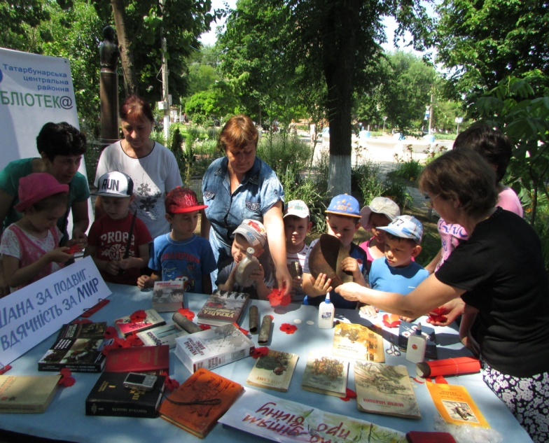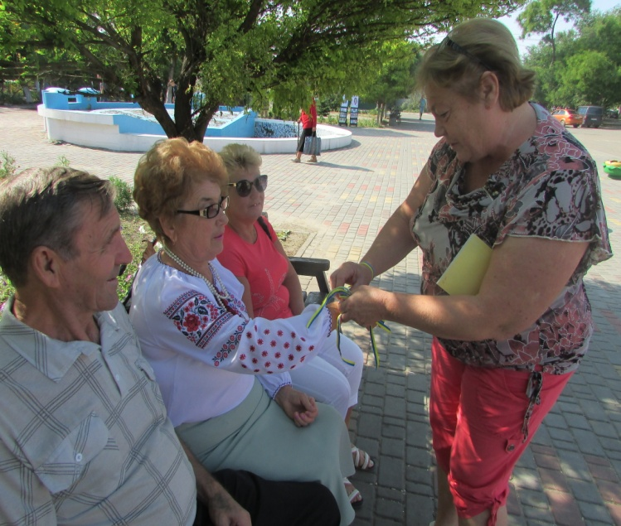

На майданчику можна не тільки прочитати та дізнатись щось для себе нове, але й «мандрувати», майструвати різні вироби, малювати, грати, танцювати, проявити власну ерудицію та багато іншого.
Чи можна уявити свій відпочинок на лаві у затишному місці біля фонтану без книжки, газети або журналів? Звичайно ж, ні! У книг та преси канікул не буває, вони «не відпочивають» навіть у літню пору. Ми, бібліотекарі, працюємо над складанням плану чергового майданчика під девізом: «Здивувати інформацією. Зачарувати книгою. Розбудити фантазію і творчість». Кожної середи бібліотекарі дивували мешканців та гостей міста різноманітними тематичними книжковими виставками такими, як:
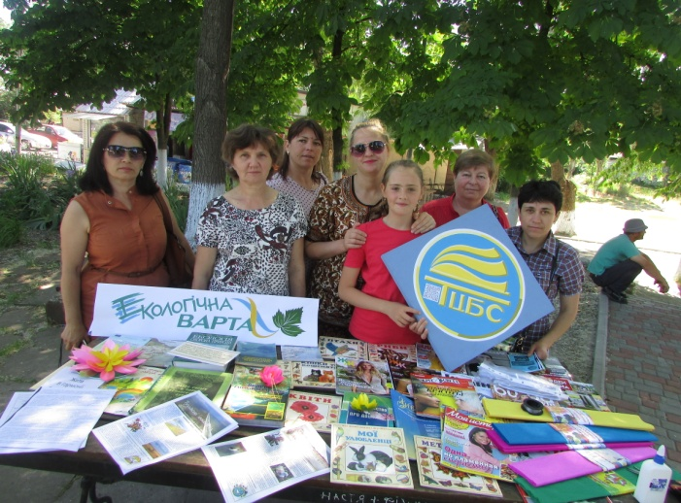
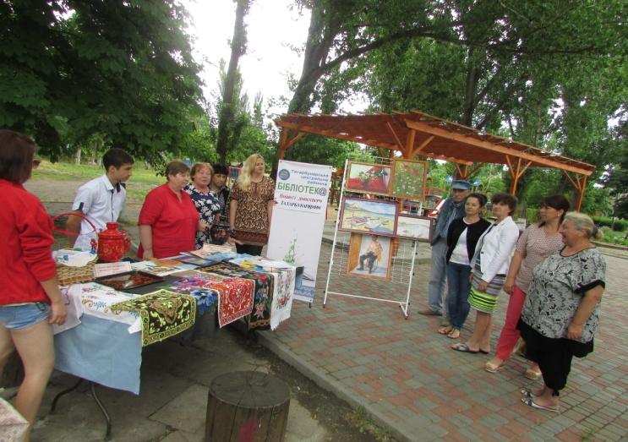
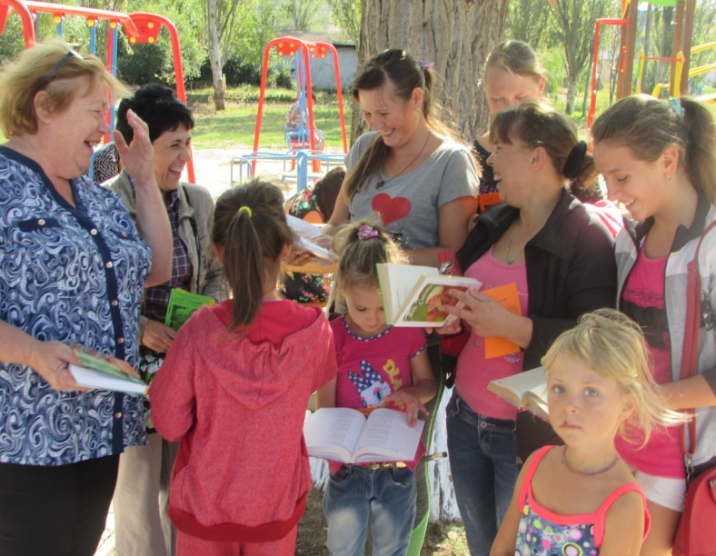
«Екологічна варта» «Вишиті дивотвори Татарбунарщини»
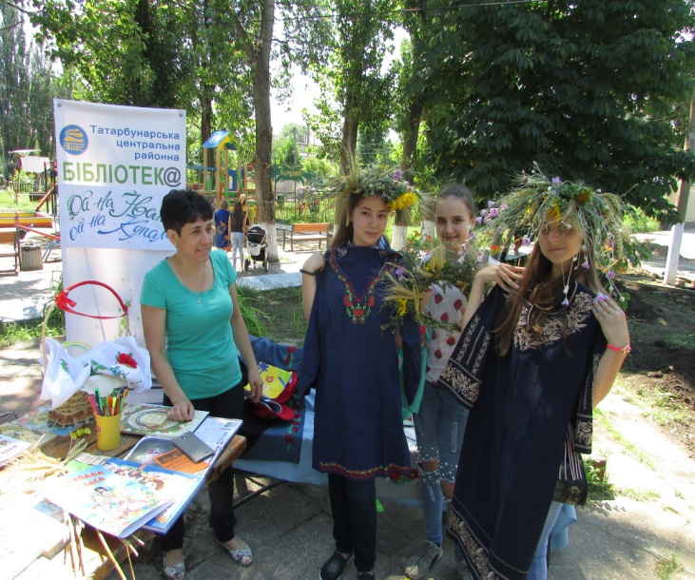

«Ой на Івана, Ой на Купала» «Чарівники сміху»

«Хай Україна вся читає, бо книга нас усіх єднає», «В твоє майбутнє віримо, Україно», «Золоте слово поезії» та багато інших. Родзинкою роботи майданчику ставали майстер-класи «Весняна квітка з паперу», «Голка – нитка – вишиванка», «Сувеніри із солоного тіста», «Хенд-мейд для усіх бажаючих», «Петриківський розпис», «Смачна прикраса з яблук», «Наших оберегів кольори» та інші. Всі, від малого до великого, з цікавістю та задоволенням брали участь в майстер-класах.
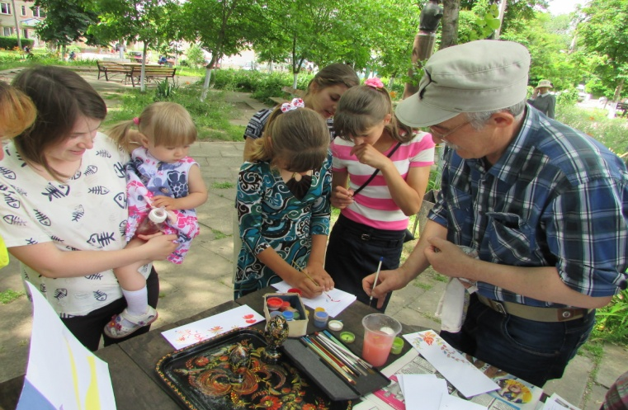
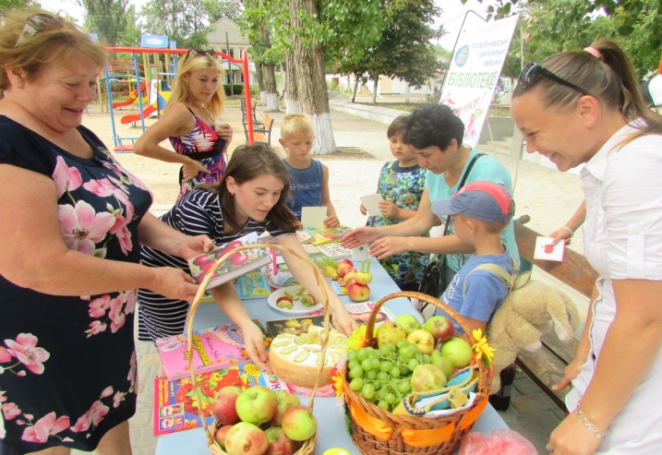

Для кожного з нас є вибір, чим займатися у вільний час: переглядати пасивно у черговий раз телевізор або долучатися до неординарних заходів бібліотеки. Районні бібліотеки намагаються зробити роботу з читачами яскравою та цікавою, показати нестандартний підхід до змісту і форми проведення різноманітних заходів, внести ауру новизни та справити позитивне враження на сучасного користувача.
Віртуально відвідати «Бібліомайданчик» можна, зайшовши на блог Татарбунарської бібліотеки:

«Бібліотек@ без бар`єрів» http://bibliotekatatarbunary.blogspot.com/p/blog-page_23.html,
а також на ЮТУБ: https://www.youtube.com/watch?v=82A8xgBerM0

Науковий гурток для школярів у стінах бібліотеки: аналіз одного експерименту

В. А. Долгочуб, бібліотекар читального залу
ОБЮ ім. В. В. Маяковського

Бібліотеки для юнацтва сьогодні поставлені в нерівні умови з іншими віртуальними та «офлайновими» середовищами, з якими воліє себе асоціювати молодь. Підлітковий конформізм нерідко підказує, що краще «потусити» в соціальних мережах чи «антикафе», ніж у бібліотеці, – факт, який потрібно визнати. У зв`язку з цим гостро стоїть питання, як створити умови, щоб бібліотека отримала пріоритет порівняно з іншими середовищами, хоча б для частини талановитої молоді.

У цій нотатці буде описано досвід створення експериментального гуртка з історії на базі Одеської обласної бібліотеки для юнацтва імені В. В. Маяковського, який з невеликими перервами діяв з березня 2016 по травень 2017 рр. Гурток спромігся залучити 15 дівчат та хлопців віком 13-18 років з різних навчальних закладів (шкіл, ліцеїв, спеціалізованих коледжів).

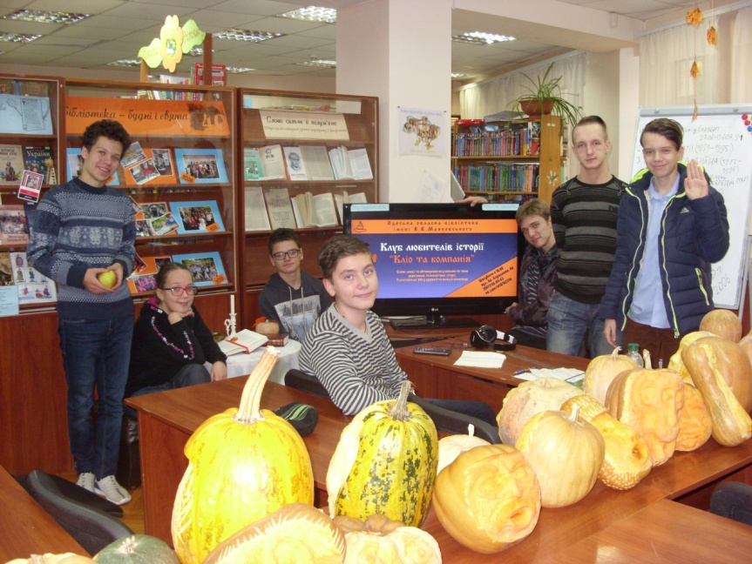
Його було створено завдяки благодійному фонду «Маніфест миру» в рамках освітнього проекту Open School. Проект полягав у тому, що в двох локаціях (ОБЮ ім. В. В. Маяковського та ОДБ ім. В. П. Катаєва) організовувались безкоштовні курси з англійської мови, математики та історії. Викладачами курсів були молоді спеціалісти у своїх галузях, що самотужки складали план занять. Довкола курсів історії склалася невелика група молоді, яка після закриття проекту захотіла продовжити зібрання. Так, суто на базі ОБЮ ім. В. В. Маяковського виник Клуб любителів історії «Кліо та компанія».

Можемо назвати його експериментальним з тієї причини, що його діяльність не була визначена жодним планом: самі гуртківці кожного тижня (зібрання відбувались щотижня по суботах протягом години) визначали тему, яку гурток розглядатиме наступного разу. Відтак, тематика занять узгоджувалась виключно з інтересами молоді й можливостями ведучого(керівника). Таким чином гурток розглянув різноманітні теми: «Вплив Ренесансу та діяльність декабристів на території України», «Біографії провідних діячів Української Революції (1917-1921 рр.)», «Іспанська Революція (1936 р.)», «Розпад Югославії», «Теорії виникнення держав», «Вплив Промислової революції на суспільство», «Арабська весна», «Ісламський фундаменталізм», «Етногенез українців та поляків». Крім того, були заняття, присвячені огляду історії США, Куби, Киргизстану та Австро-Угорської імперії.

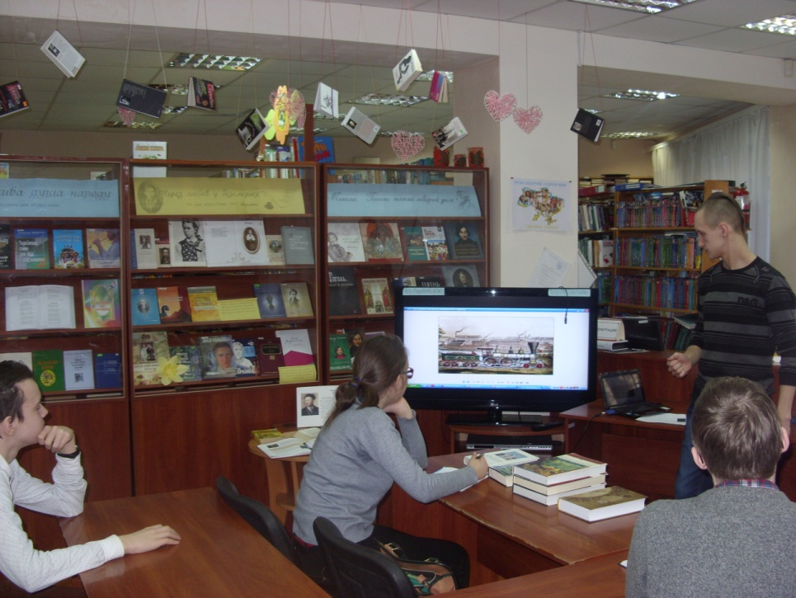
Кожне зібрання починалось з огляду літератури на обрану тему, що наявна у фондах бібліотеки. Після цього слідувала лекція модератора, яку дозволялось переривати будь-якими питаннями, що стосувалися теми. Наприкінці також виділявся час на запитання, висловлення гуртківцями власних думок і на анонс цікавих подій, що мали відбутися протягом наступного тижня чи місяця в Одесі.
Декілька разів була випробувана інша форма роботи: гуртківцям пропонувалося опрацювати певні художні тексти (наявні у фондах бібліотеки), після чого на основі цих творів відбувалося колективне обговорення історичної ситуації, якій присвячено твори, і відображення цієї ситуації у самих творах. В такий спосіб розглядали становище українських селян на початку ХХ ст., залучаючи повісті «Fata Morgana» М. Коцюбинського і «Парова машина» С. Подолинського.

В якийсь момент у гуртківців з`явилась ідея влаштувати цикл занять з певної теми: три заняття були присвячені політичній історії, релігії та філософії Індії; два – економіці та культурі Давньої Месопотамії. Крім того, молодь виявила бажання поспілкуватися про порівняльну міфологію (архетипи бога, що помирає та воскресає, і трікстера).

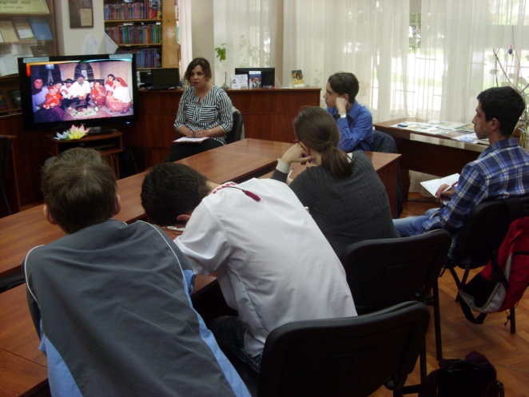
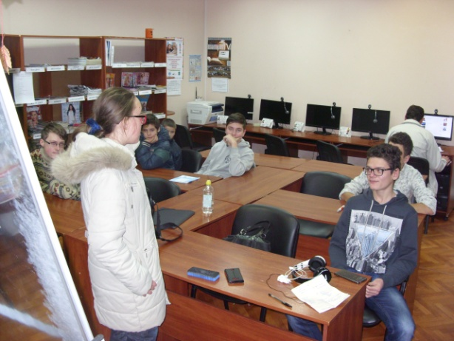
Ще однією похвальною ініціативою вихованців гуртка була ідея раз на кілька місяців організовувати зібрання-конференції, під час яких вони самі виступали з доповідями. Наприклад, вони самі визначили тему зібрання, яка приблизно однаково цікавила всіх – КНДР, і розподілили аспекти теми (давня історія Кореї, утворення й політична історія власне Північної Кореї, освіта і культура у цій державі). Після чого модератор надав посилання на джерела, за якими можна було б описати кожен аспект. Під час зібрання школярі виступали, використовуючи фліпчарт й електронні презентації. Так само була розглянута детально Українська Революція 1917-1920-х рр.. (гуртківці описували її відповідно до позицій УНР, Гетьманату П. Скоропадського, більшовиків та махновців).
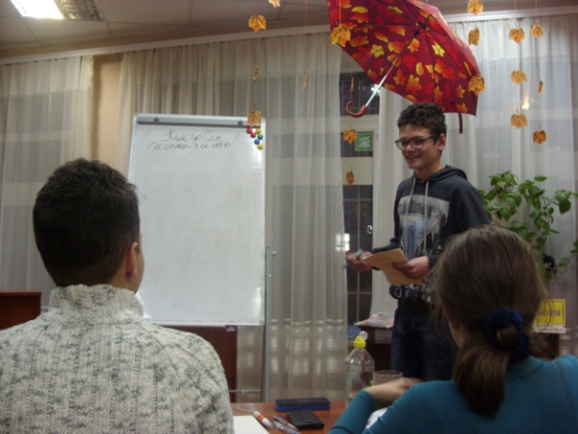
Гурток завершив свою діяльність «природним» шляхом, коли наприкінці навчального року його вихованці роз`їхалися на канікули. Лише після цього стало можливим зробити висновок, яку мету переслідувала його діяльність. Окрім банального доповнення до шкільного курсу, який часто викладається на вкрай незадовільному рівні, Клуб любителів історії своїми фрагментарними нарисами парадоксальним чином формував у вихованців цілісну картину світу, в якій кредитні відносини у Давній Месопотамії не менш важливі для розуміння світової економічної кризи 2008 року, ніж реорганізація міжнародних відносин після розпаду СРСР. У молоді, яка відвідувала додаткові заходи, анонсовані на зібраннях гуртка, однозначно спостерігалося особистісне зростання й громадянська позиція, сформована не за «державним стандартом», а шляхом власних роздумів і досвіду. У 2016 році двоє вихованців гуртка виграли міську олімпіаду з історії й здобули третє місце серед дев`ятих та десятих класів, одна дівчина посіла третє місце на міському конкурсі Малої академії наук з історії. У цих досягненнях, безперечно, є велика заслуга шкільних вчителів історії, однак, часом складалося враження, що самі школярі сприймають бібліотечний гурток, як більш пріоритетну складову своєї підготовки.

Головним недоліком Клубу, мабуть, все ж таки була відсутність системності у роботі. Власне, гуртківці самі приходили до того, що потрібно обрати певний напрямок (напр., історія Азії чи ХХ століття) і хоча б приблизно намітити програму, прилаштовуючи її до обставин та ідей, що з`являтимуться надалі. Ще один недолік полягає в тому, що такий гурток розрахований на специфічну аудиторію, яка вже має певні знання з історії. Людину, яка не надто зацікавлена в цій галузі знань, він навряд чи привабить.

Безперечно, не у кожній бібліотеці з суто об`єктивних причин можна влаштувати гурток такого роду (з історії чи з будь-якої іншої дисципліни). Підсумуємо ще раз наш досвід у вигляді рекомендацій тим, хто все ж таки зважиться організувати щось подібне:

1) Звичайно, модератор повинен мати професійну історичну освіту, орієнтуватися в сучасних наукових дискусіях і дослідницьких трендах. Водночас ця людина повинна вміти розмовляти з молоддю її власною мовою і бути в курсі її реальних зацікавлень. Підкреслимо, що останнє не залежить від віку модератора, однак є обов`язковою умовою вдалої роботи гуртка.

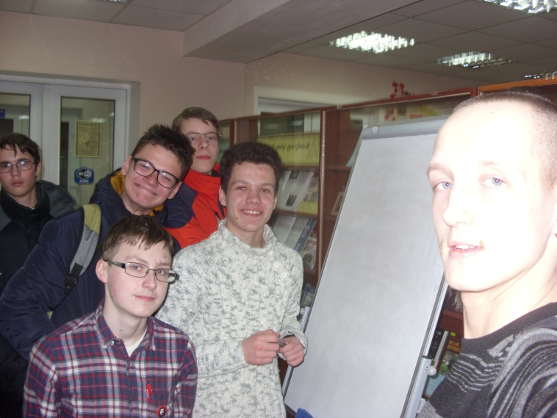
2) Найкращою аудиторією для гуртка такого роду є підстави вважати учнів 8-10 класів – підлітків того віку, в якому вони вже здатні розлого висловлювати свої думки, але ще не виробили цинічного чи скептичного ставлення до дійсності.

3) Демократичність повинна бути стрижневою ознакою гуртка.
Вибір назви, розробка символіки та дизайну афіш, спільнот у віртуальних мережах – усе це в нашому випадку вирішувалось всіма учасниками гуртка шляхом обговорення та голосування. До речі, в таких умовах у вихованців спостерігався досить високий ентузіазм у розповсюдженні інформації про гурток, вони уявляли його, як свій власний витвір. Про вибір тем для занять вже йшлося вище. До демократичності ми зараховуємо і організацію навчального простору. Не так очевидно, що різке протиставлення учителя класові та рівні ряди парт налаштовують на сприйняття навчальних відносин, як відносин влади й підпорядкування, однак саме такий підсвідомий вплив вони справляють. Тому – деформуйте простір, де відбуватимуться засідання так, як душі завгодно: коло, півколо чи хаотична розстановка стільців однаково кращі за сувору лінійність шкільного простору.

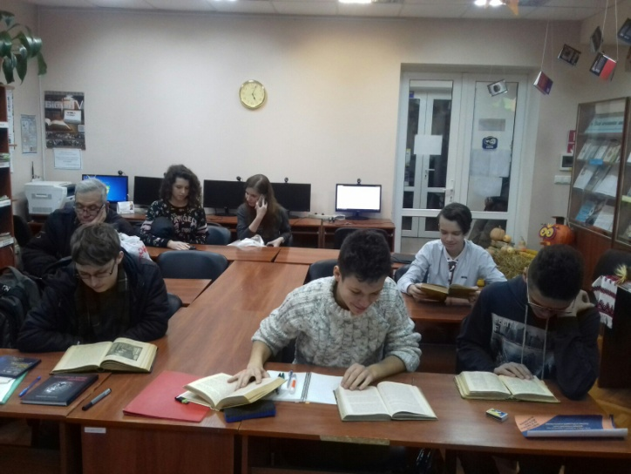
4) З огляду на те, що мова йде про гурток на базі бібліотеки, неодмінною його рисою повинно бути всебічне залучення книжкових фондів.
Що може бути кращим за фізичну, наочну присутність літератури з обговорюваної теми? Вихованці гуртка одразу знатимуть, де вони зможуть доповнити набуті під час засідання знання. Загалом, наочність повинна супроводжувати будь-яке тематичне зібрання: у вигляді фотографій, картин, схем або карт.

5) Важливо, хоча й не так обов`язково, щоб засідання гуртка контрастували з викладанням історії в школі.
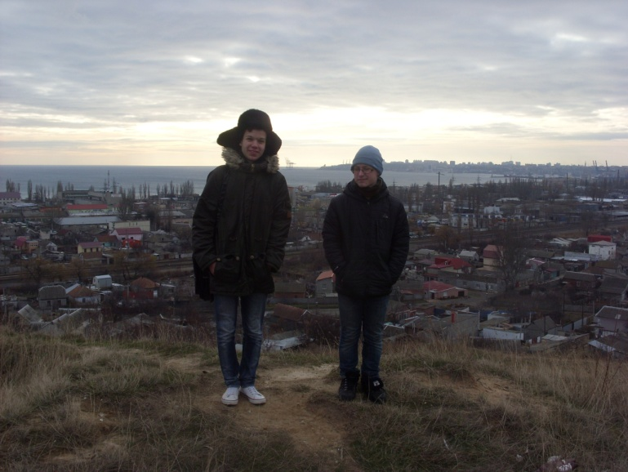
Останнє часто-густо виявляється незадовільним, нецікавим, зведеним до цілком формальних процедур. Натомість робота гуртка повинна відштовхуватись від принципу: або реально працюємо, або розходимось. Як вже було сказано, можливо, слід хоч трохи формалізувати цю роботу (чого не було у нас), однак формальності в будь-якому разі не повинні перевищувати мінімальний рівень. У випадку вільного вибору тем в жодному разі не слід прив`язувати їх до «знаменних дат». Завдяки нашій системі освіти й культурній політиці у школярів нерідко виробляється справжнє орвеллівське «дводумство»: під час офіційно регламентованих заходів вони висловлюють те, що «потрібно», а не те, що думають насправді. Крім того, як засвідчила практика, зацікавлену молодь не лякає великий обсяг імен і дат; її лякають «зобов`язалівка», формалізм і нудьга.
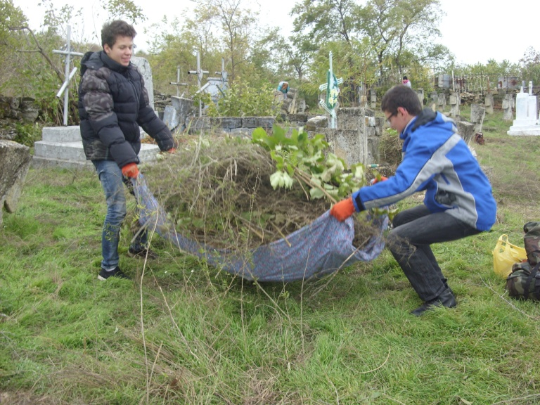
6) Для невеликого за чисельністю гуртка не є проблематичною організація екскурсій до цікавих пам`яток міста, а, можливо, і області. Під час діяльності «Кліо та компанії» гуртківці відвідали Жевахову гору – цікаву археологічну і природну пам`ятку, а також козацькі поховання на Куяльницькому та Хаджибейському цвинтарях (взяли участь у громадській толоці на одному з них). Не менш бажаними видаються загальні краєзнавчі екскурсії по місту. Одним словом, виходити гуртом за межі бібліотеки – потрібно.

7) Не бійтеся творити довкола гуртка свою власну «корпоративну» міфологію.
Наприклад, запровадити правило в стилі роману Чака Паланіка «Бійцівський клуб»: «Перше правило бійцівського клубу – не говорити про бійцівський клуб». Відтак, запрошуючи однолітків на засідання гуртка, школярі змушені будуть оповідати про нього втаємничено і завуальовано, вони увійдуть в режим гри і тим сильніше асоціюватимуть себе з бібліотечним товариством. Зауважимо, правда, що в нашому випадку таке правило не запроваджувалось. Втім, у нас існував інший об`єднуючий ритуал: наприкінці кожного заняття обов`язково розподіляти й споживати яблуко (натяк на «яблуко пізнання»).

Наостанок хочеться зауважити, що описана модель стосується лише одного конкретно взятого досвіду. У такому самому форматі можуть функціонувати гуртки з біології, хімії, фізики, літератури чи географії. Було б надзвичайно радісно, якщо б десь подібний експеримент дав систематичний і стійкий результат.

Талант і творчість у спадок
К. І. Благодар, голов. бібліотекар
НМВ ОБЮ ім. В. В. Маяковського

Обласний конкурс молодіжної творчості «Наша спадщина» проводився у рамках Всеукраїнського патріотичного культурно-освітнього проекту «Всесвітня спадщина в руках молоді», що був покликаний популяризувати надбання національної та всесвітньої культурної спадщини.
Подібні акції формують шанобливе ставлення до всесвітньої, національної спадщини та української мови.
Сприяють вихованню патріотизму на підґрунті вивчення національних традицій та позитивних прикладів з історії українського народу.
Та, перш за все, виявляють творчі здібності, залучають молодь до етнічної майстерності та активної участі у культурному житті держави.

Ініціаторами Конкурсу в Одеській області стала Одеська ОБЮ.
До проведення творчого змагання молоді долучилися бібліотеки міст Ізмаїла та Чорноморська, а також Ананьївського, Березівського, Білгород-Дністровського, Болградського, Великомихайлівського, Кодимського, Ізмаїльського, Ренійського, Татарбунарського районів.
Найбільш плідними у творчому плані виявились: Білгород-Дністровський – 18 півфіналістів, Березівський – 14, Ізмаїльський – 12, Ананьївський – 11, Великомихайлівський – 9.
Всього – 84 учасники віком від 14 до 30 років подали роботи у чотирьох номінаціях.
Творчість юних майстрів вразила неабияким хистом, любов’ю до культури свого народу, патріотичним настроєм і неймовірною щирістю виконаних робіт.
Журі конкурсу визначило 20 переможців.
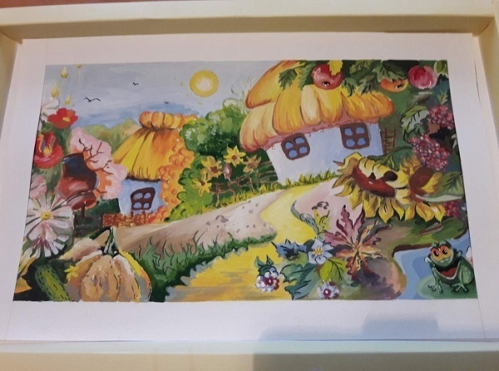
Юні художники з великою любов’ю творили веселкову палітру рідного краю, своєї малої батьківщини.
У номінації «Моя мальовнича Україна» (малюнок / картина) були представлені живопис, графіка, декоративний розпис, колаж.
Переможці номінації: І місце – Кучеренко Катерина (картина «Мальовнича Україна»), Березівський р-н, с. Новокальчево;
ІІ місце – Димитрашко Олеся (картини: «В сплетінні сонця, зірок і планет, Земних країн, материків і океанів Є наймиліша Всесвіту частина – То наша рідна Україна» та «Моя мальовнича Україна»), Білгород-Дністровський р-н, с. Старокозаче;
Молодід Анастасія (картина-колаж (природний матеріал) «Кривенька качечка» та акварель «Хатка в лісі»), м. Ананьїв;
ІІІ місце – Мангул Ангеліна (картина «Україна, моя Земле!»), Білгород-Дністровський р-н, с. Монаші.
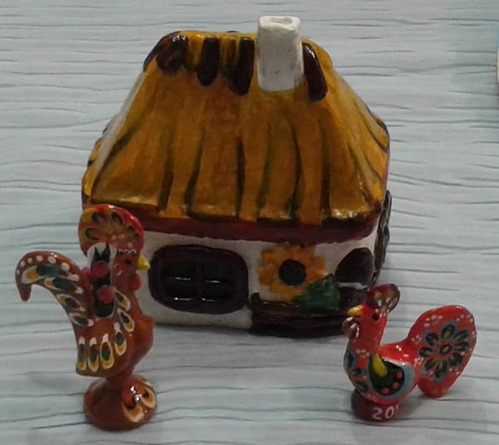
Від пращурів до сучасних поколінь у спадок перейшли навички народної майстерності. Конкурсанти показали, що їх «золотим рукам» під силу зробити і глиняний посуд та іграшки, і різьбу по дереву, і розпис на склі, і цікаві арт вироби з природного матеріалу (наприклад, гарбуза чи соломки), і композицію із бісеру, і оригінальну ляльку.
У номінації «Рукотворні скарби: вироби народного промислу» переможцями стали: І місце – Хрищанович Анна / керівник – Чабан Ніна Анатоліївна (українські традиції: «Господарі», «Великдень», «Сватання» – композиції з ляльок), м. Березівка;
ІІ місце – Солярчик Наталія / майстер – Небогатова Вікторія Антонівна (роботи з глини: замальовки: «Сватання», «Світанок»), м. Березівка;
Мокану Кристина / керівник – Черня Марія Федорівна (розпис на гарбузах і дерев’яних дошках), Ренійський р-н, с. Долинське;
ІІІ місце – Русєв Олександр (макети з дерева і сірників: «Храм», «Церква», «Хата»), Татарбунарський р-н, с. Дмитрівка;
колективна робота гуртка «Технічний дизайн» Болградського РЦДЮТ / викладач – Вадіянц Володимир Левонович (макет «Болградський Спасо-Преображенський Собор»), м. Болград.
«Кодом нації» називають вишивку українці. Закарбовані на полотні сорочки чи рушника візерунки були потужними оберегами. Цей дар, як Неопалима купина, живе в віках і плекається поколіннями майстринь.
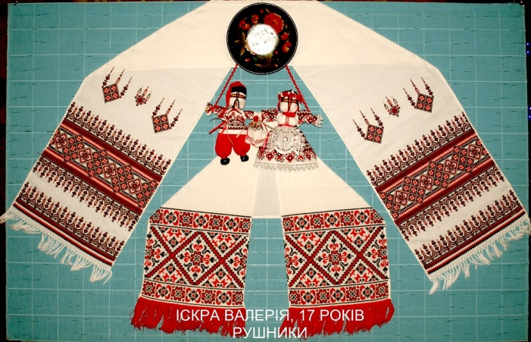
Номінанти в категорії «Полотно життя» (вишивка) на власному прикладі продемонстрували, що це мистецтво живе й донині!
Переможці: І місце – Іскра Валерія / майстер – Іскра Світлана Анатоліївна (українська народна вишивка: сорочка «Вишиванка», рушник «Святковий»), м. Березівка;
ІІ місце – Колесніченко Марія / майстер – Вернигора Тетяна Олександрівна (українська народна вишивка: вишита чоловіча сорочка, рушники: «Оберіг», «Святковий»), м. Березівка;
ІІІ місце – Довганюк Лариса (вишиті картини: «Щедрий вечір, добрий вечір», «Різдво», «Яблучний Спас», «Червоний півник», «Весна прийшла»), Білгород-Дністровський район, с. Випасне (Сухолужська сільська бібліотека);
Мацько Дарина (вишита картина «Батьківщина моя – Україна»), Великомихайлівський р-н, с. Мигаї.
Збереження народних українських символів та духовних традицій, перш за все, проявляється в писанкарському мистецтві. Кожний регіон нашої неньки-України має свої особливості розпису писанок, свої візерунки…
Традиційне і сучасне (модернове) писанкарство було представлено нашими учасниками конкурсу у номінації Писанка «Кольорова Україна».
Переможцями стали: І місце – Домбровська Юліана (техніка крапанки, декупаж, мереживо, квілінг, бісер), м. Ананьїв;
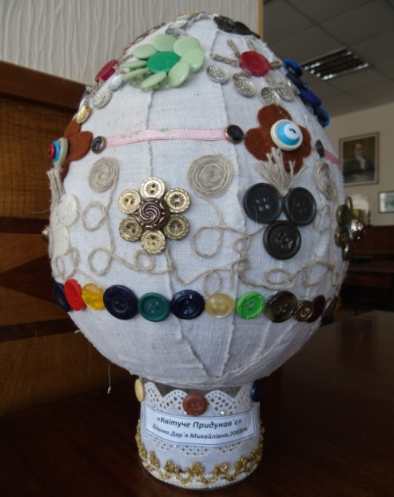
ІІ місце – Діденко Дар'я («Квітуче Придунав'я» – писанка великого розміру, декорована мішковиною, мотузками, стрічками), м.Ізмаїл;
ІІІ місце – Возняк Ігор (писанка «Великоднє чудо», декорована паєтками і бісером), Великомихайлівський р-н, с. Мигаї;
Постолатій Вікторія (писанки «Скоро Пасха» (бісер)), Березівський р-н, с. Роздол.
Співуча українська мова… Конкурс молодіжної творчості «Наша спадщина» був би неповним без літературної номінації. Юні автори щиросердно висловлювали свої почуття і свою любов до Батьківщини.
У номінації «Наша мова калинова» (власний вірш, проза, есе, нарис) перемогли: І місце – Кваша Юлія (вірш «Наша українська мова!»), Ізмаїльський р-н, с. Першотравневе;
ІІ місце – Русєв Іван (вірш «Це усе моя Вкраїна»), Білгород-Дністровський р-н, с. Розкішне);
ІІІ місце – Хаджилій Тетяна (вірш «Осінь»), м. Ананьїв.

Переможців чекають пам'ятні призи.
На сайті ОБЮ ім. В. В. Маяковського буде створений віртуальний вернісаж з кращих робіт молодих талантів.
Святом краси, творчості, таланту, молодості став конкурс «Наша спадщина».
Усі учасники продемонстрували високий рівень майстерності у виконанні конкурсних робіт, любов до рідного краю, до національної спадщини. Довели, що вони є прекрасним сучасним і майбутнім нашої країни.

«Бібліотека – територія творчості»
Т. Н. Петелько, завідувач науково-методичним відділом ОБЮ
20 жовтня 2017 року в ОБЮ ім. В. В. Маяковського відбулася творча бібліолабораторія «Бібліотека – територія творчості». Тема занять: «Просування та підтримка читання підлітків у вік інформаційних технологій».
Організатори занять мали на меті дати можливість ЦБС області поділитися з колегами своїми напрацюваннями, зокрема, інноваційними формами роботи щодо питання популяризації читання серед юнацтва.
Розпочалися заняття виступом-консультацією Т. М. Петелько, завідувача науково-методичним відділом ОБЮ, на тему «Партнерство публічних бібліотек по залученню підлітків до читання».
Залучення до читання – завдання важке. Воно потребує спільних зусиль і бажання батьків, бібліотек, ЗМІ, книговидавництв та інших партнерів. Тільки в рамках спільного проекту цих важливих соціальних інститутів можна досягти успіху.
Кількість партнерів бібліотек з кожним роком збільшується. І об’єднуються вони навколо проектів, програм. Наприклад, читацький марафон «Відчуй радість читання» (проводився в нашій області), «Відкриваєш книгу, відкриваєш світ» (Кілійська ЦБС), «Година книги» (Ренійська ЦБС), «Одесса – город друзей» (Одеська ЦСМБ) та ін.
Звертаючи увагу на партнерство публічних та шкільних бібліотек в просуванні читання серед школярів, виступаюча повідомила присутнім, що форми співпраці обговорювались на зустрічах із шкільними бібліотекарями, методистами. Зокрема, говорили про проведення Всеукраїнського тижня книги, Дня знань, акцій, конкурсів тощо. Як от Всеукраїнська акція «Україна читає!». Навела приклади акцій, до яких залучалися школярі в ЦБС області, і закликала ініціювати цю роботу в регіонах.
Взаємовигідною і успішною є співпраця бібліотеки і школи в період літніх оздоровчих кампаній. В багатьох школах організуються літні табори. Тому доречною була б міжвідомча загальна бібліотечна програма «Канікули – територія читання».
Так, у Ширяєвській ЦБС стартував проект «Літо – літечко… Відпочиваймо з книгою». Арцизька ЦБС працює за програмою «Літо, Книга, Творчість». Ізмаїльська міська ЦБС вже не один рік організовує літературно-мистецькі пленери, присвячені ювілеям письменників. Балтська ЦБС влітку відкрила «Бібліотеку вихідного дня». Літні читальні зали працювали в Ананьївській, Арцизькій, Біляївській, Великомихайлівській, Подільській,Татарбунарській та інших ЦБС.

Важливою є співпраця бібліотеки та школи у вихованні читацької та інформаційної культури, медіаосвіти.
ОБЮ аналізувала питання співпраці бібліотек зі ЗМІ за звітами ЦБС області. Активно співпрацюють з місцевими ЗМІ Ананьївська (в газеті «Вісті Ананьївщини» є рубрика «Бібліотечні новини»), Арцизька, Біляївська, Великомихайлівська, Ізмаїльська міська, Іванівська, Кілійська, Кодимська, Подільська міська та р-на, Ренійська, Роздільнянська ЦБС. Білгород-Дністровська міська ЦБС у звіті дає перелік публікацій, виступів у ЗМІ. Так, у 2016 році опубліковано 42 статті у газетах «Слово Приднестровья» та «Торнадо», проведено18 репортажів по ТВ («Тира ТВ» та «Бессарабія ТВ») та 17 повідомлень по місцевому радіо. У звіті Великомихайлівської ЦБС є додаток з публікаціями бібліотеки у ЗМІ та на сайті і в блогах.
Виступаюча наголосила, що співпраця з місцевими газетами, телерадіокомпаніями – це не лише інформація про проведені заходи, а й огляди книг, теле- або радіозамальовки про найбільш читаючих дітей, класи, сім’ї; статті, прес-релізи, афіші, анонси тощо. Також спільна організація круглих столів, створення клубів та гуртків за інтересами. І, звичайно, створення спільних проектів. Тут доречно згадати досвід наших колег із Миколаєва. ОБЮ спільно з телеканалом «Миколаїв» створили проект «Тест 99». У ранковому шоу «Новий день» ведуча рубрики, провідний бібліотекар ОБЮ Т. Гервасьєва розповідає про книги як для дітей та їх батьків, так і для підлітків та дорослих (http://unbib.mk.ua/index.php/2015-02-09-13-48-46/100--99.html та каналі Миколаївської ОБЮ на відеохостингу Уoutube).
Звернула увагу, що сьогодні активно використовуються сайти, блоги та соціальні мережі для висвітлення роботи бібліотек, але мало хто використовує їх саме для популяризації книги та читання.
Сучасні бібліотеки і самі створюють електронні продукти на допомогу популяризації читання. ОБЮ, наприклад, створила електронний довідник «Лабіринтами сучасної української літератури» та електронні огляди «В Одессе хочется жить и творить», «Из книги – на пьедестал», а також буктрейлери, електронні виставки тощо.
Перспективним є залучення партнерів до створення краєзнавчих проектів. Це сприятиме формуванню соціальної активності, прищепленню любові до малої Батьківщини, підвищенню престижу бібліотек серед місцевої влади та громади.
Популяризації краєзнавчої книги, підвищенню читацької активності сприятимуть програми з розвитку інформаційно-краєзнавчого туризму («Місто, в якому ти живеш», «Мандруємо Одещиною», «Перлини Одеського краю»). Наприклад, Балтська ЦБС розпочала роботу над програмою «Історія мого села». Збиралися матеріали та світлини з життя та історії сіл, а потім створювалися відеопрезентації. Були створені презентації «Велика історія села в маленьких фотографіях» про села Кармалюківка, Пасат, Бендзарі, Мирони, Оленівка, Перейма, Коритне, Борсуки, Гольма. Бібліотекарі Ренійської ЦБС майже щорічно видають книжки: поетичну збірку місцевих авторів, історичні матеріали. У 2016 році вийшла книга «Туристична карта Ренійського району», яку підготували Валентина Осадча та Анна Тарасенко.
Виступаюча порадила використовувати в роботі методичний матеріал «Бібліотека і туризм: інноваційний напрямок роботи» (сайт ОБЮ, розділ «Фахівцям», підрозділ «Методичні матеріали»).
У бібліотек різноманітне коло друзів. Бібліотека-філія ім. О. С. Пушкіна м. Білгород-Дністровського разом з молодіжною організацією «Культурний Аккерман» створила зону поетичного спілкування та відкрила клуб «Молоді поети Аккермана». Клуб вже проводив творчі конкурси поетів-початківців, зустрічі з молодими літераторами. Також на базі бібліотеки працює гурток «Мовограй».
Бібліотека-філія ім. Л. Українки цієї ж системи протягом багатьох років співпрацює з міською польською національно-культурною спілкою, на базі бібліотеки проводяться заняття з вивчення польської мови – «Школа польської мови», бібліотекарі знайомлять молодь з історією, культурою та літературою Польщі.
Болградська ЦБС співпрацює з Албанською діаспорою та Гагаузьким центром культури, Ренійська – з Обласним центром національних культур, Болгарським національно-культурним товариством. Цікавий досвід співпраці з Грецьким та Французьким Консульствами та Центрами культури має Одеська ЦСМБ.
Виступаюча сказала і про залучення волонтерів до роботи з популяризації читання – школярів, студентів. Наприклад, до організації та проведення флешмобів, буккросингу.
На завершення виступу повідомила про створення на сайті ОБЮ віртуальної креативної бібліолабораторії з підтримки та розвитку читання в підлітковому середовищі. Віртуальна бібліолабораторія – це місце для креативу, творчих експериментів, генерації нових ідей та ризикованих задумів. Це своєрідний ярмарок ідей з просування читання. Тут всі бажаючі розвинути свої креативні та творчі здібності зможуть проявити себе по-справжньому.
Презентація директора Арцизької ЦБС Г. І. Гуцан «Позиціонування бібліотеки в молодіжному середовищі» була надзвичайно креативною, адже ця система активно працює за програмами, отримує гранти на їх реалізацію. Три роки тому в бібліотеці відкрився перший в області Самоорганізуючий учбовий простір (СОУП) – проект від фонду «Вільна освіта». В рамках проекту бібліотека реалізовує творчі, нестандартні ідеї.

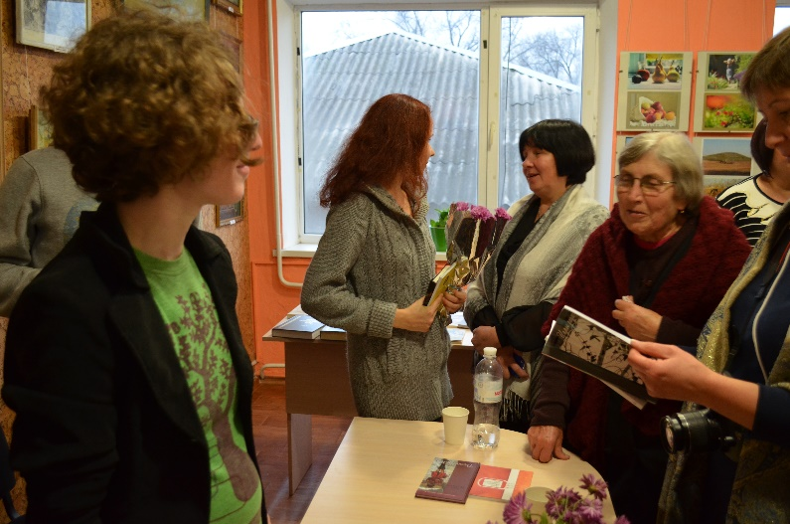
Авторські літературні читання «Бессарабські діалоги»

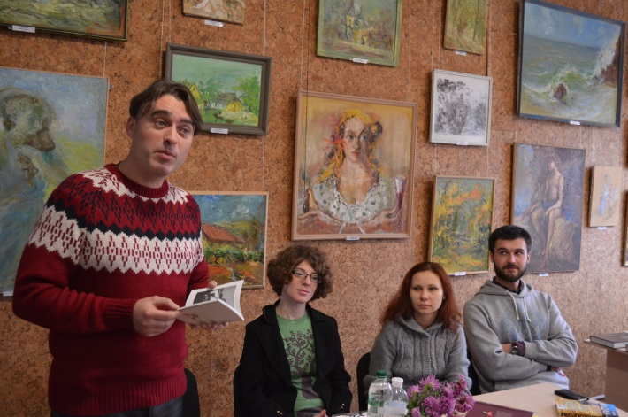

«У сузір’ї літературних талантів»
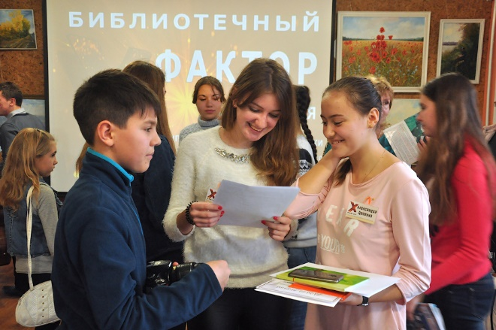

Етнопоказ
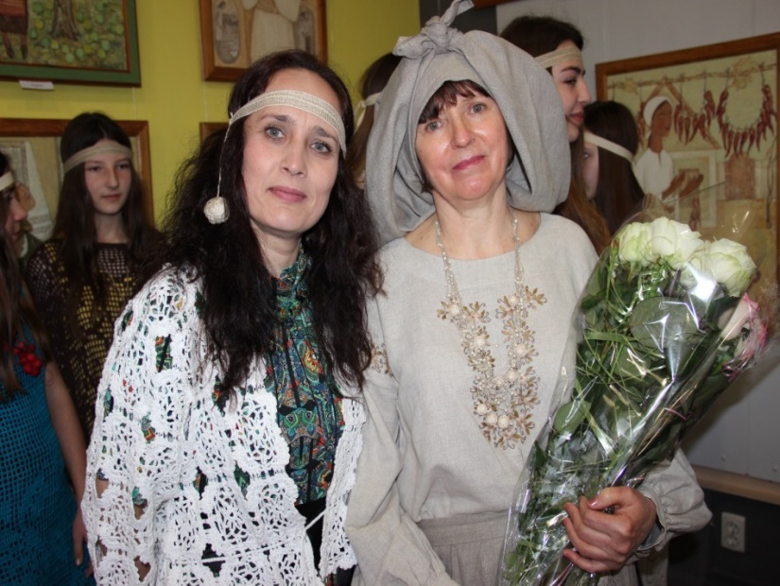

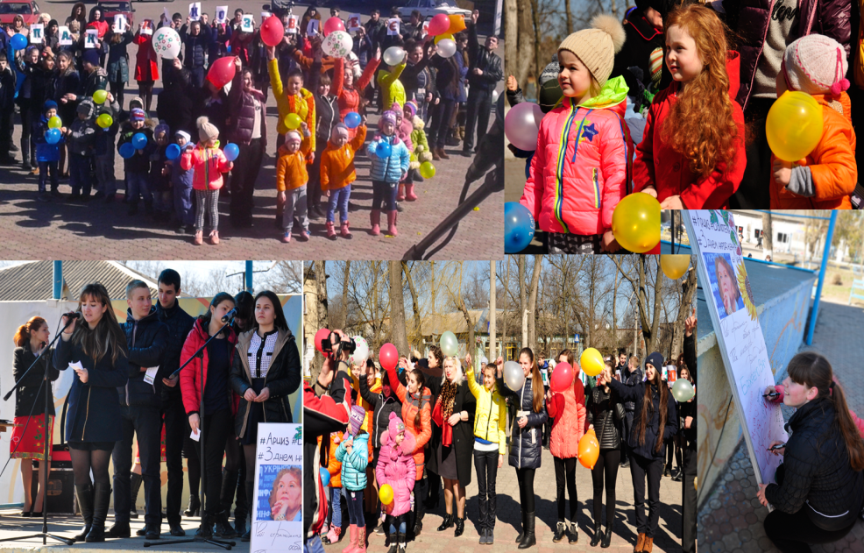
Флешмоби, акції

Молодіжний квартирник
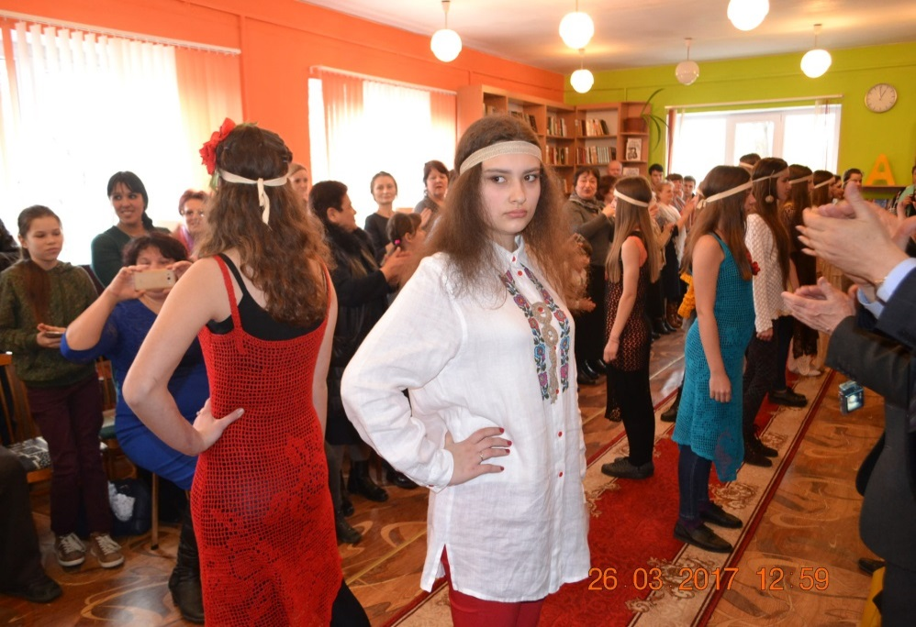

Чемпіонат з читання в голос «Open book», фотосесії в бібліотеці та ще багато цікавих, нестандартних форм залучення молоді до читання. Директор бібліотеки підкреслила: «… Працюємо спільно: бібліотека і читач» і запросила відвідати сайт Арцизької ЦБС: http://arcislibrary.wix.com/-central-lib та блог: http://arsibiblioteka.blogspot.com/.
Завідувач абонементу ОБЮ Г. І. Кузьменко у виступі на тему: «Формування читацької культури дітей та підлітків» нагадала присутнім, що «культура читання – це комплекс навиків, які дозволяють самостійно засвоїти інформацію». Вона назвала форми та методи вивчення читацьких інтересів: анкетування, міні-дослідження, експрес-опитування, інтерв’ювання, аналіз відгуків про прочитані книги тощо. А також запропонувала теми.
Власний досвід роботи показав, що підлітків зацікавила така форма, як книжкова лотерея «Для тих, хто не знає, що почитати».
За результатами аналізів читацьких уподобань відділ абонементу оформляє виставки-рейтинги: «Український BEST», «Читачі радять», «Модна книга», «Книжковий позитив» тощо.
Вона також звернула увагу на спільний проект Миколаївської ОБЮ та телеканалу «Миколаїв» «Тест – 99» з точки зору виховання культури читання. Короткі сюжети, що присвячені певній книзі, мотивують до її прочитання. Важливо й те, що книги обираються згідно з читацьким рейтингом, а також пропонуються новинки української та зарубіжної класики.
Виступ О. В. Євтодій, працівника юнацької кафедри Кодимської ЦРБ на тему: «Використання інформаційних технологій в роботі бібліотек в просуванні дитячого та юнацького читання» супроводжувався презентацією.
Основний меседж виступу — сучасні технології стирають кордони між міською та сільською молоддю, сприяють отриманню нових компетенцій.
У серпні 2016 року у читальній залі ЦРБ відкрито СОУП. Завдяки нових підходів у навчанні, онлайн курсів, інтерактивних форм роботи діти отримують можливість якісної освіти. Серед заходів – курси з інформаційних технологій: створення мультиків для наймолодших та знайомство з комп’ютером для найстарших громадян.
Юнацька кафедра ЦРБ бере активну участь у проведенні різноманітних заходів для підлітків, заохочуючи їх до читання. Проводяться екскурсії, літературні ігри та вечори у приміщенні СОУП. Застосування інформаційних технологій робить бібліотечні заходи різноманітнішими, яскравішими та більш емоційними.
Після короткої перерви на чаювання, засідання продовжилося у формі «печа-куча» на тему: «Прищеплення любові до читання нетрадиційними формами роботи: бібліотечні родзинки». Бібліотекам пропонувалося підготувати відео презентації та відеоролики. І вони успішно з цим впоралися!
Тему «Бібліотека під відкритим небом» представили наші колеги – О. Ганська, бібліотекар юнацької кафедри Татарбунарської ЦРБ, та О. Мержон, бібліотекар читальної зали Тарутинської ЦРБ.
«Літні канікули – реальна можливість активізувати у підлітків інтерес до книги» – тема презентацій С. Ярмош, завідувачки відділу мистецтв ОБЮ, С. Дємєнтьєва, зав. методичним відділом Одеської ЦМБ для дорослих ім. І. Франка, О. Маркова, зам. директора Чорноморської ЦМБ ім. І. Рядченка.
Відеоролик та презентацію про «Творчі конкурси в бібліотеці» демонстрували Т. Узун, працівник юнацької кафедри Болградської ЦРБ, та А. Врадій, завідувачка Красносільської публічної бібліотеки Красносільської ОТГ (Лиманський р-н). (https://www.youtube.com/watch?v=VNe1EHBG7SI&t=72 )
«Бібліоніч – новий формат просування читання» – тема презентації Л. Маленко, зав. читальним залом ОБЮ.
Буктрейлери демонстрували Л. Лазебник, завідувачка Білгород-Дністровської міської дитячо-юнацької бібліотеки ім. В. Катаєва, та А. Фадєєва, бібліотекар відділу обслуговування Одеської ЦМБ ім. І. Франка (тема: «Буктрейлер – сучасний засіб популяризації бібліотеки та книги»).
Обласна акція «Бібліотечний Х-фактор «У сузір’ї літературних талантів»» розкрита в презентації К. І. Благодар, головного бібліотекаря НМВ ОБЮ.
Відеопрезентації можна переглянути за адресою: https://www.youtube.com/user/odessaoub/playlists («Презентації бібліотек Одеської області»).
Практична частина творчої бібліолабораторії складалася із завдань на розвиток творчості та креативності. Бібліотекарі відповідали на питання тесту «Оцінка креативності».
Майстер-клас «Творчий звіт як засіб просування бібліотеки та читання» провела Петелько Т. М., зав. НМВ ОБЮ. Учасники дізналися про структуру, види та формати публічних творчих звітів, ознайомилися із онлайн-сервісами, переглянули приклади творчих звітів бібліотек.
Приклади творчих звітів:
Креативный отчёт за 2013 год Бахчисарайской районной детской библиотеки им. А. С. Пушкина:
https://www.youtube.com/watch?v=SV9kFZerV4k

Творческий отчет библиотеки за 2014 год (Cыктывкар, Россия):
https://www.youtube.com/watch?v=W-Mk8YxzoMY

Творческий отчёт "Копилка инноваций", библиотека №5 ЦБС г. Арзамаса Нижегородской области:
https://www.youtube.com/watch?v=pfcKIfkvl2A
Отчет о работе библиотеки (Пластилиновый мультфильм): https://my.mail.ru/bk/lyubanechka/video/_myvideo/1.html

